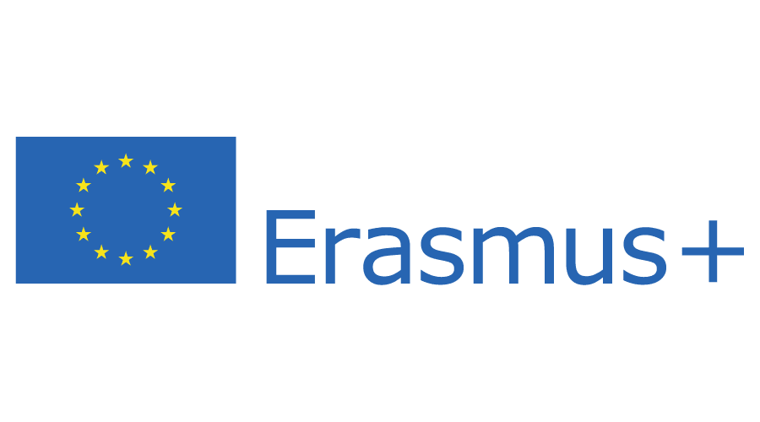

LISTA UCZESTNIKÓW ZAKWALIFIKOWANYCH DO PROJEKTU

„ONLINE? OFFLINE? ZAWSZE W KONTAKCIE!”

W RAMACH AKCJI KA122-SCH - KRÓTKOTERMINOWE PROJEKTY NA RZECZ MOBILNOŚCI UCZNIÓW I KADRY W EDUKACJI SZKOLNEJ PROGRAMU ERASMUS+

- ALINA JARUSZEWSKA
- EWA RAITH
- ANITA KRAWCZYK
- DARIA JAŻDŻEWSKA
- JOANNA MIŁKOWSKA
- PATRYCJA ZMUDA-TRZEBIATOWSKA
- MARIA SYNAK
- KAROLINA TYBORSKA
- EMILIA CZAJA - UROWSKA
- WOJCIECH UROWSKI
OSOBY REZERWOWE:
- KINGA JAMRÓGIEWICZ
- ALEKSANDRA ZOTÓW

KOORDYNATOR PROJEKTU
EMILIA CZAJA - UROWSKA

